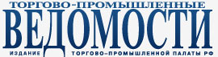

Македония приглашает инвесторов

19.06.12 г.

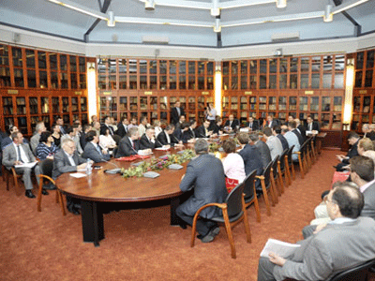
Правительство Республики Македония своей ключевой задачей считает привлечение иностранных инвестиций. Одним из средств ее реализации является проведение презентаций перед деловыми кругами различных стран, которые могут стать потенциальными инвесторами. Глава правительственной делегации Македонии, премьер-министр страны Никола Груевский встретился в Торгово-промышленной палате РФ с представителями российских деловых кругов. Аналогичные встречи он проведет во Владимире, Нижнем Новгороде и Санкт-Петербурге.
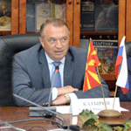Делегацию Македонии приветствовал президент ТПП России Сергей Катырин, который отметил, что статистика показывает рост взаимного товарооборота. У стран есть нереализованный потенциал дальнейшего развития отношений между регионами в сфере энергетики, туризма, взаимной торговли. Именно поэтому македонской стороной уже подписано семь соглашений с российскими территориальными палатами.
Основными партнерскими организациями ТПП РФ в Македонии являются Хозяйственная палата и Македонско-Российская торгово-промышленная палата. Отношения между ними строятся на основе Соглашения о сотрудничестве от 23 мая 1993 года.
О перспективных направлениях сотрудничества между странами рассказал заместитель министра регионального развития, сопредседатель Смешанной комиссии по торгово-экономическому сотрудничеству между Российской Федерацией и Республикой Македония Максим Травников. Он отметил, что судя по таможенным данным, внешнеторговый оборот России с Македонией в 2011 году вырос на 64,2% и составил 151,0 млн долларов. При этом российский экспорт за этот же период увеличился на 83,4% и составил 67,9 млн долларов. Российский импорт из Македонии также вырос на 51,2% и составил 83,2 млн долларов.
Внешнеторговый оборот России с Македонией, по данным российской таможни, в первом квартале 2012 года сократился по сравнению с тем же периодом 2011 года на 72,5% и составил 12,6 млн долларов. При этом российский экспорт сократился на 92,9% и составил 1,5 млн долларов, импорт из Македонии сократился на 55,1% до 11,1 млн долларов. Македония занимает 109-е место во внешней торговле России, тогда как Россия находится на 5-м месте среди крупнейших внешнеторговых партнеров Македонии.
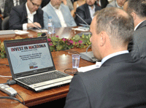В структуре российского экспорта в первом квартале 2012 года преобладали металлы и изделия из них (65,7%), машины, оборудование, транспортные средства (29,4%), текстиль, изделия из него, обувь (4,9%).
Структура российского импорта в первом квартале 2012 года – это продукция химической промышленности, каучук (37,3%), продтовары и с/х сырье (36,6%), текстиль, изделия из него, обувь (17,5%), машины, оборудование, транспортные средства (7,1%), металлы и изделия из них (1,6%).
В настоящее время инвестиционное взаимодействие с Македонией концентрируется главным образом в нефтегазовом и электроэнергетическом секторах. Имеются российские капиталовложения в горнодобывающую, фармацевтическую, металлургическую отрасли македонской экономики. Общий объем российских инвестиций в Македонии по состоянию на сентябрь 2011 года составляет более 300 млн долларов. В августе 2011 года российское «Протек» начало строительство в Скопье фармацевтической фабрики «Продис». В свою очередь ведущее фармацевтическое предприятие Македонии «Алкалоид» планирует создание в России совместного или строительство собственного предприятия.
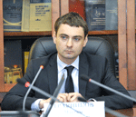Максим Травников остановился на перспективных направлениях сотрудничества. В частности, Минэнерго и Газпром завершают работу над проектом межправительственного соглашения о поставках российского природного газа в Македонию в рамках проекта «Южный поток». Газпром проявляет заинтересованность в реализации проектов строительства в Македонии комплексной газотранспортной системы. Компания «ЛУКойл» намерена до конца 2012 года довести количество собственных АЗС до пятнадцати и занять 9,2% рынка. Российские компании «Силовые машины», ВО «Технопромэкспорт», Стройтрансгаз активно участвуют в международных тендерах по реконструкции и модернизации ТЭС, построенных при техническом содействии СССР.
По мнению Максима Травникова, российская сторона желает удвоить поставки плодоовощной и расширить импорт винодельческой продукции. Для развития туризма следует решить проблемы в авиасообщении за счет открытия прямых регулярных рейсов.
Отмена визового режима со стороны македонской стороны на один год окажет положительное влияние на рост туристического потока. В области образования, как отметил замглавы Минрегионразвития, обсуждается вопрос признания российских дипломов. По его мнению, если такой шаг будет сделан, то Россия сможет участвовать в подготовке кадров для экономики Македонии.
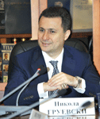Глава македонского правительства Никола Груевский, вице-премьер, министр финансов Зоран Ставреский и другие высокопоставленные правительственные чиновники провели презентацию инвестиционного потенциала Македонии и возможностей двустороннего экономического сотрудничества в различных сферах.
В конце мая – начале июня этого года македонская правительственная делегация совершила аналогичные поездки в страны Северной Европы. Активная политика по привлечению зарубежных инвестиций приносит реальные результаты. Уже за первые десять месяцев 2011 года властям удалось привлечь в экономику 211 млн евро иностранного капитала.
Инвесторов привлекает то, что Македония имеет стабильную экономику, сильную национальную валюту – динар, который за последние 10 лет не поменял свой курс по отношению к евро. Инфляция составляет всего 2,5%, ежегодный рост ВВП – 5,5%. В 2011 году страна признана лучшей в мире по налогообложению, занимает третье место в рейтинге стран-реформаторов. Она имеет стабильную финансовую систему с самыми низкими налогами в Европе.
В результате предпринимаемых правительством мер страна поднялась с 96-го на 22-е место по инвестиционной привлекательности. Расширению торговли со странами Европы способствует то, что Македония подписала соглашения о свободной торговле со всеми европейскими странами.
Для открытия компании в Македонии понадобится всего 4 часа, бюрократические процедуры существенно упрощены. Иностранным инвесторам предоставляется возможность аренды сельскохозяйственной земли на срок до 99 лет, а также покупки земли под строительство. Стороны выразили общее мнение, что росту товарооборота между странами будет способствовать подписание соглашения о свободной торговле, работа над которым продолжается.
Татьяна Марканова, Фото: Сергей Губин,
ТПП-Информ

